Президент и премиер поздравиха бургаско училище
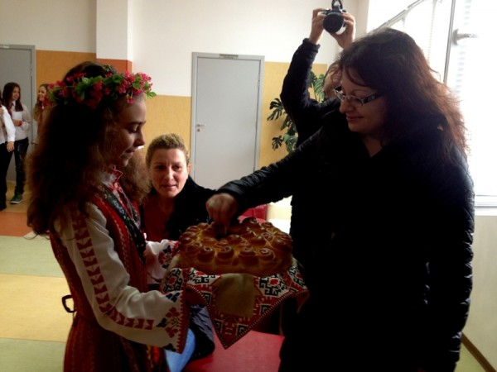
Обновена на: 2012-11-28 15:25:52
Бургас, училище, Васил Априлов, проект
Това е ОУ” Васил Априлов”, а поздравителния адрес е във връзка с успешното приключване на проекта „Модернизирано образование”. Той е реализиран с подкрепата на Фондация „Америка за България”.
„Вярвам, че центърът ще допринесе за развитието на младите умове, развитието на иновативното, креативно мислене.” пише в посланието на президента Плевнелиев.
Министър председателят пожела училището да не губи силния си дух и увереност, за да възпита мислещи и достойни хора.
Официалното представяне на резултатите от проекта беше уважено от зам. областният управител на гр. Бургас- Севдалина Турманова, която изрази радостта си, че вижда пример за добрите практики в образованието.
Mарияна Стефанова, директор на училището, бе отличена от Фондация „Америка за България” със статуетка – орел , символ на дръзновение, стремеж към висините и постигането на най-дръзките мечти.
С инвестиция в размер на над 250 хил. лева е извършен цялостен ремонт на третия етаж, а 8 класни стаи са оборудва с нова, ергономична мебел и мултимедия. Целта е децата да свикват със съвременните технологии, а учебния процес да бъде по-вълнуващ.

